1、电机堵转电流和额定电流
Standstill current:（堵转电流）
根据电机型号，查找英文官网，对应就能找到：
例如AM3021-0C41，由下图可知堵转电流为1.58A
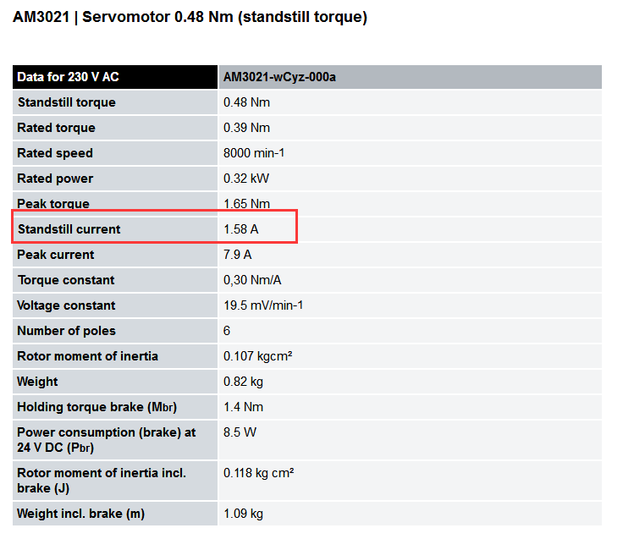

Rated current:（额定电流）
$$ratedcurrent（额定电流）=\frac{rated torque(额定扭矩)}{torque constant(扭矩系数)}$$
例如AM3021-0C41，由下图可知额定扭矩为0.39，扭矩系数为0.3。那么额定电流：1.3A
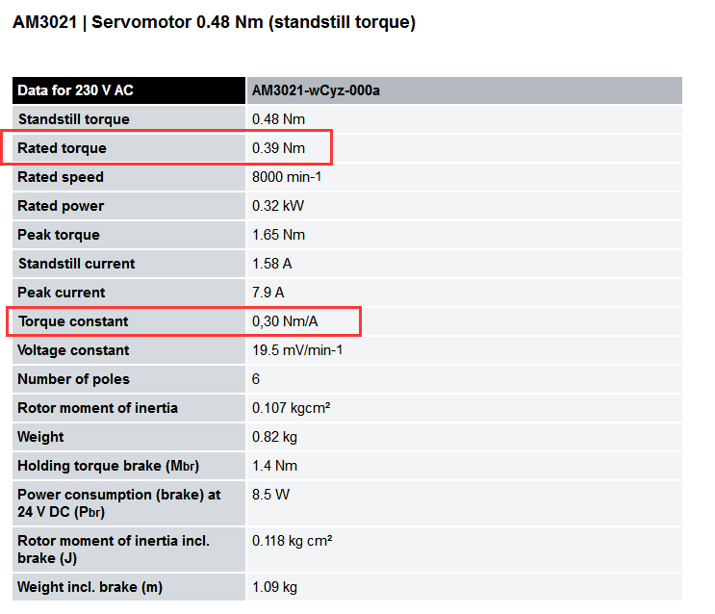

2、实际电流的读取
Actual absolute current:（实际电流）
AX5000中，当驱动器版本为-0200及以上版本时，根据P-0-0461（峰值电流的百分比，但是精度是0.1）和P-0-0092（峰值电流）可得出：
$$实际电流=\frac{P-0-0461}{1000}×P-0-0092$$

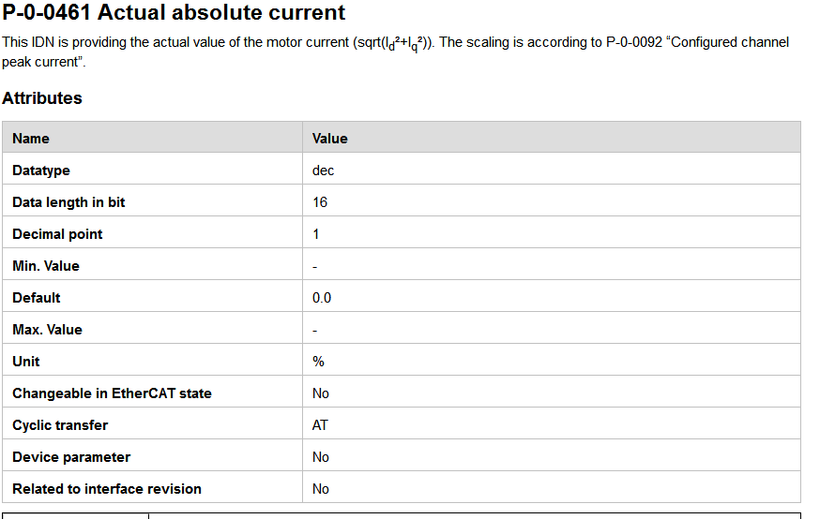
-0000版本的时候，需根据峰值扭矩的千分比来得到：（$S-0-0084$为峰值扭矩千分比）
$$实际电流=\frac{Peak current×S-0-0084}{1000}$$
PS:用AX5000时，计算实际扭矩：
$$实际扭矩=\frac{Peak torque×S-0-0084}{1000}$$注：公式中的峰值扭矩指的是通道的峰值扭矩，而通道峰值扭矩无法直接获取，需要通过间接计算得到，公式如下：
电机实际扭矩 = $\frac{\frac{P-0-0073}{S-0-0109}×P-0-092×S-0-084}{1000}$
即：电机实际扭矩 = $\frac{\frac{电机峰值扭矩}{电机峰值电流}×通道峰值电流×通道峰值电流千分比因子}{1000}$
EL72x1伺服驱动模块时，
$$实际扭矩=\frac{Peak Current×torque constant×0x1A03}{1000}$$
$$实际电流=\frac{Peak Current×0x1A03}{1000}$$

